Snížení základního kapitálu

- ZOK - § 516 - § 548 (akciová společnost)
- ZOK - § 233 - § 240 (společnost s ručením omezeným)
- Na …………………………………………………….
- Nesmí klesnout pod výši stanovenou zákonem o obchodních korporacích

Snížení ZK v a.s.
- Snížení jmenovité hodnoty akcií nebo zatimních listů (§ 524-526)
- Vzetí akcií z oběhu …………………………………….. (§ 527-531)
- Vzetí akcií z oběhu ……………………………………………….. (§ 532 – 535)
- Upuštění od vydání akcií (§ 536)
- Souběžné snížení a zvýšení ZK (§ 546-548)
- …

Snížení ZK k pokrytí ztráty
- Neuhrazená ztráta má vliv na velikost vlastního kapitálu
- 429 – Neuhrazená ztráta minulých let
- K úhradě ………………………………………………………………………….
- Akcionář – snížení jmenovité hodnoty akcie (zatímního listu), výměna za akcie s nižší jmenovitou hodnotou

Účtování u obchodní společnosti
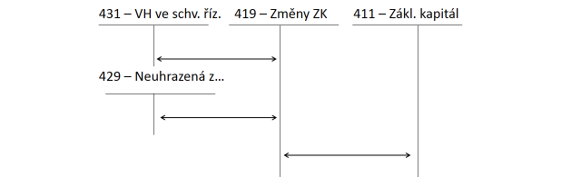

Snížení ZK s výplatou akcionářům
- Snižuje se kapitál i majetek
- Závazek vůči akcionáři vzniká až po zápise …………………………………….. do obchodního rejstříku
- Vyplácená částka může podléhat ……………. formou srážkové daně x osvobození mateřská a dceřiná společnost

Účtování u obchodní společnosti
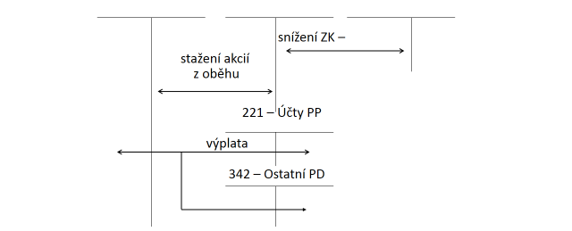

Příklad 1 – Snížení ZK z důvodu pokrytí ztráty

Ski, a.s. dosáhla ztráty ve výši 400 000 Kč. Za minulé období dosáhla rovněž ztráty ve výši 50 000 Kč. Tuto ztrátu zatím neuhradila.
Valná hromada rozhodla o snížení základního kapitálu ve výši 300 000 Kč. Zaúčtujte z pohledu Ski, a.s.

Číslo | Text | Částka | MD | D
1. | ID – snížení ZK za účelem pokrytí ztráty vzniklé v roce 2020 (usnesení valné hromady) | 50 000
2. | ID – snížení ZK za účelem pokrytí ztráty vzniklé v roce 2021 (usnesení valné hromady)
3. | ID – výpis (zápis) z OR o snížení ZK

Příklad 2 – Snížení ZK s výplatnou akcionářům

Bazény, a.s. snižují základní kapitál o 600 000 Kč. Na základě rozhodnutí valné hromady dne 4.1.2022 bude 300 000 Kč vyplaceno ve prospěch akcionáře A, 300 000 Kč ve prospěch akcionáře B. Zápis do obchodního rejstříku o snížení základního kapitálu byl proveden dne 1.3.2022. Vytvořte na základě uvedeného textu účetní případy, doplňte chybějící částky a zaúčtujte. Předpokládejte, že základní kapitál (ve výši 2 500 000 Kč) nebyl v minulosti zvýšen z vlastního kapitálu v podobě zisku nebo fondu vytvořeného ze zisku. Zaúčtujte uvedené skutečnosti také z pohledu akcionáře A a B.

Účtování u obchodní společnosti
Číslo | Text | Částka | MD | D
1.
2.
3.
4.
5.

Jak velkou daň zaplatí společnost z důvodu výše uvedeného peněžitého plnění ve prospěch akcionářů.

Na jaký účet by zachytil akcionář daň z příjmů?

Příklad 3 – Snížení ZK s výplatnou akcionářům II

Delta, a.s. snižuje základní kapitál o 500 000 Kč (na základě rozhodnutí valné hromady dne 16.2.2022 bude celá částka vyplacena ve prospěch akcionářů).
Struktura základního kapitálu Delta, a.s. je následující:
411/1 – Základní kapitál z vkladů 2 000 000 Kč
411/2 – Základní kapitál ze zisku 400 000 Kč
Zápis z obchodního rejstříku proběhl 10.3.2022. K jakému datu účtuje o snížení základního kapitálu obchodní společnost?

Zaúčtujte níže uvedené účetní případy z pohledu obchodní společnosti.

Účtování u obchodní společnosti
Číslo | Text | Částka | MD | D
1. | ID – výpis z OR o snížení ZK
2. | ID – stažení akcií z oběhu z důvodu snížení ZK
3. | VBÚ – úhrada závazku vůči akcionářům  Srážková daň 15 % (předpis) | 400 000
4. | VBÚ – úhrada závazku vůči akcionářům
5. | VBÚ – úhrada srážkové daně

Snížení ZK zrušením vlastních akcií
- ZOK - § 298 - § 310
- Společnost nesmí ……………………………….. (§ 298)
- Společnost může nabýt vlastní akcie
  - usnesení valné hromady (§ 301/1/a)
  - splacení ………………………………… (§ 301/1)
  - vlastní kapitál nebude nižší než základní kapitál zvýšený o zvláštní rezervní fond na vlastní akcie (§ 301/1/b)
  - zdroje na vytvoření rezervního fondu (§ 301/1/c)
  - maximálně na období … let (§ 301/2/c)

Účtování u obchodní společnosti

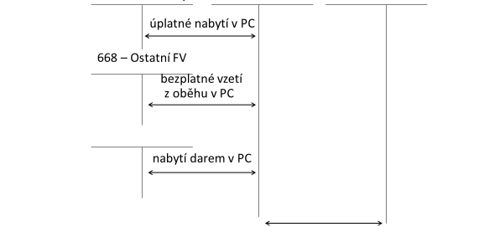

Příklad 4 – Vlastní akcie
Dopravní podnik, a.s. jehož základní kapitál je 850 000 000 Kč vykazuje mj. k datu účetní závěrky v rozvaze vlastní akcie ve výši 9 000 000 Kč. Tyto akcie odkoupil od jednoho z akcionářů za účelem prodeje akcionáři A.
Akcionář A má nově zájem pouze o nákup akcií v hodnotě 5 000 000 Kč, zbylá část akcií bude zrušena (o toto hodnotu byl na základě výpisu z obchodního rejstříku snížen základní kapitál). Zaúčtujte z pohledu dopravního podniku.
Předpokládejte, že pořizovací cena zrušených akcií a jejich jmenovitá hodnota je stejná.

Číslo | Text | Částka | MD | D
1. | ID – úbytek vlastních akcií z důvodu prodeje akcionáři A | 5 000 000
2. | VBÚ – prodej akcií
3. | ID – výpis z OR o snížení ZK
4. | ID – zničení akcií (ve jmenovité hodnotě)

Snížení ZK upuštěním od vydání akcií
- ZOK - § 536
- Upisovatel je v ………………. se splácením jmenovité hodnoty akcií
- Akcionář je vyzván k ………………………………………….., po vrácení vrátí upisovateli emisní kurz (po započtení pohledávek vůči upisovateli)

Účtování u obchodní společnosti
Příklad 5 – Upuštění od vydání akcií

Základní kapitál Velkoskladu, a.s. ve výši 4 000 000 Kč je tvořen peněžitými a nepeněžitými vklady.
Jedním z akcionářů je pan A: (má 50% podíl na hlasovacích právech)
- Nákladní automobil – znalecká hodnota 1 000 000 Kč
- Peníze (bankovní účty) 1 000 000 Kč, k okamžiku podání návrhu na zápis do OR splaceno 600 000 Kč
Zbylá část základního kapitálu je tvořena peněžitými vklady, které byly k okamžiku podání návrhu na zápis společnosti do OR splaceny v plné výši.
Pan A je v současné době v prodlení se splacením vkladu, byl vyzván k okamžitému doplacení upsaného neuhrazeného vkladu. Vzhledem k tomu, že do stanoveného termínu nebyl vklad uhrazen, dochází ke snížení základního kapitálu o neuhrazenou část. Zaúčtujte níže uvedené účetní případy a doplňte chybějící částky.

Číslo | Text | Částka | MD | D
1. | ID – počáteční stav účtu HMV
2. | ID – počáteční stav bankovního účtu
3. | ID – počáteční stav pohledávek za upsaný ZK
4. | ID – počáteční stav základního kapitálu
5. | ID – upuštění od vydání části akcií (o nesplacenou část panem A)
6. | ID – výpis z OR o snížení ZK

Obchodní společnosti a výsledek hospodaření

- Obchodní společnosti
  - Osobní
    - ……………………………
    - ………………………………
  - Kapitálové
    - ………………………………….
    - Akciová společnost

I. Veřejná obchodní společnost

- Zákon ……………………………….. – Hlava II - § 95 – § 117
- Společnost alespoň ….. osob, které se účastní na jejím podnikání a ručí za její dluhy společně a nerozdílně
- Zisk nebo ztráta se dělí mezi společníky …………………..

- Pro účtování se nepoužívá účet ……………………………………..
- Zisk se převádí na účet sk. ….. (364 - Dluhy ke společníkům při rozdělování zisku)
- Ztráta se převádí na účet sk. ….. (354 - Pohledávky ke společníkům při úhradě ztráty)

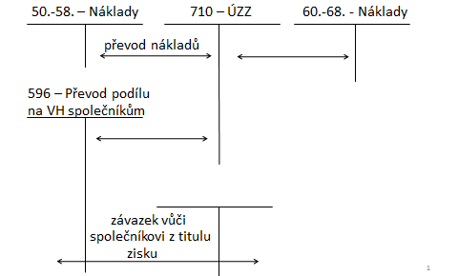

Příklad 1 – Veřejná obchodní společnost

Travel, v.o.s., zabývající se poskytováním služeb v oblasti cestovního ruchu vykázala celkové náklady ve výši 950 000 Kč, výnosy byly 1 400 000 Kč. Určete, zda společnost dosáhla zisku anebo ztráty, zaúčtujte její úhradu, příp. rozdělení.
Veřejná obchodní společnost má celkem 2 společníky (A a B), zisk nebo ztráta se dle společenské smlouvy dělí mezi společníky rovným dílem.
Určete, zda vzniká povinnost platit daň z příjmů. Pokud ano, kdo bude tuto daň platit (společnost nebo společníci). Pro zjednodušení přepokládejte, že všechny náklady ve výši 950 000 Kč jsou dle zákona o daních z příjmů nákladem na dosažení, zajištění a udržení příjmů.
Číslo | Text | Částka | MD | D
1. | ID – vznik závazku vůči společníkovi A z titulu rozdělení zisku
2. | ID – vznik závazku vůči společníkovi B z titulu rozdělení zisku

Následující rok
Číslo | Text | Částka | MD | D
1. | VBÚ – výplata podílu na zisku společníkovi A
2. | VBÚ – výplata podílu na zisku společníkovi B

II. Komanditní společnost
- Zákon o ……………….korporacích – Hlava III - § 118 – § 131
- Společnost, kde alespoň …………………….. ručí neomezeně a alespoň jeden společník omezeně
- Zisk nebo ztráta se dělí mezi společnost a komplementáře na polovinu (není-li určeno jinak)

VH - zisk
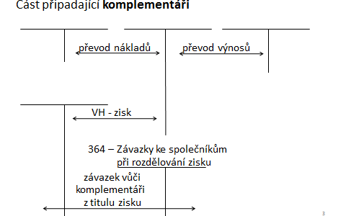

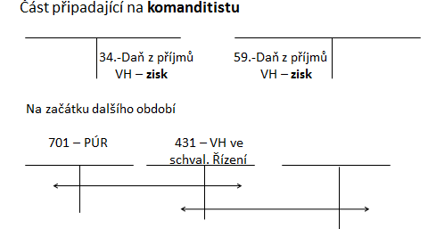

Příklad 2 – Komanditní společnost

Komanditní společnost BETA má celkem čtyři společníky (fyzické osoby), (dva jsou komplementáři – a dva komanditisté). Zisk se dle společenské smlouvy dělí tak, že komplementářům náleží 60 % zisku, zbylých 40 % je po zdanění rozděleno mezi komanditisty. Za účetní období dosáhla BETA níže uvedených nákladů a výnosů. Vypočtěte VH a zaúčtujte z pohledu společnosti BETA. Určete rovněž, kdo bude případně platit daň z příjmů. Obraty v Tab. jsou uvedeny v tis. Kč. Předpokládejte, že všechny náklady jsou daňově uznatelnými náklady.

Účet | Obrat | Účet | Obrat
501 – Spotřeba materiálu | 300 | 602 – Tržby za služby | 1500
502 – Spotřeba energie | 200
511 – Opravy a udržování | 40 | 648 – Jiné provozní výnosy | 900
518 – Ostatní služby | 100 | 662 – Úroky | 10
521 – Mzdové náklady | 500
524 – Zákonné sociální a zdr.p. | 170
548 – Jiné provozní náklady | 40
551 – Odpisy | 200
568 – Ostatní finanční náklady | 60
585 – Aktivace materiálu | -200

Výsledek hospodaření =

Číslo | Text | Částka | MD | D
1.
2.

III. Společnost s ručením omezeným

- Zákon o obchodních korporacích – Hlava IV - § 132 – § ………
- Společnost, za jejíž dluhy ručí společníci společně a nerozdílně do výše nesplacené vkladové povinnosti
- Minimální ……………………………………….
- Minimální hodnota vkladu společníka – …. Kč

Výsledek hospodaření
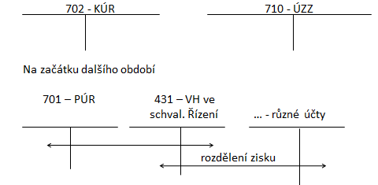

Zisk
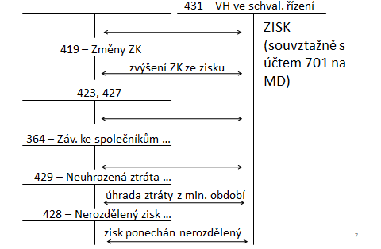

IV. Akciová společnost
- Zákon o obchodních korporacích – Hlava V - § 243 - 551
- Společnost, jejíž základní kapitál je rozvržen na určitý počet akcií
- Minimální výše základního kapitálu je ……………………………

- Rozdělení zisku, úhrada ztráty – technika účtování obdobná jako ve společnosti s ručením omezeným (úhrada ztráty z minulých let, zvýšení základního kapitálu, převod do fondů …)
Příklad 3 – Společnost s ručením omezeným

Ski areál, s. r. o. vykázal za účetní období níže uvedenou strukturu nákladů a výnosů. Vypočtěte účetní výsledek hospodaření a daňovou povinnost a zaúčtuje rozdělení výsledku hospodaření schválené valnou hromadou.

Účet | Obrat | Účet | Obrat
501 – Spotřeba materiálu | 800 | 602 – Tržby za služby | 2 800
502 – Spotřeba energie | 700 | 604 – Tržby za zboží | 150
504 – Prodané zboží | 100 | 648 – Ostatní provozní výnosy | 50
511 – Opravy a udržování | 50 | 662 – Úroky | 10
521 – Mzdové náklady | 500
524 – Zákonné S a ZP (zaplaceno) | 170
548 – Ostatní provozní náklady | 10
549 – Manka a škody | 50
551 – Odpisy (daňové 350) | 300
562 – Úroky | 10

Účetní výsledek hospodaření:

Otevření účetních knih k 1.1. následujícího roku
Číslo | Text | Částka | MD | D
1. | ID – PS na účtu 431 – VH – zisk

Rozdělení VH na základě rozhodnutí valné hromady
Číslo | Text | Částka | MD | D
1. | ID – příděl do rezervního fondu | 68 700
2. | ID – příděl do ostatních fondů | 20 000
3. | ID – podíly společníků na zisku | 80 000
4. | ID – část zisku použita na zvýšení základního kapitálu | 90 000
5. | ID – zbylá část zisku ponechána jako nerozdělená
6. | VÚ – výplata podílu na zisku společníkům

Musí účet 431 – VH k datu účetní závěrky vykazovat konečný stav 0?

